Triomino – naming salts
Bezug zu Kompetenzerwartungen | Die Schülerinnen und Schüler …  - leiten aus vorgegebenen Ionenladungen und Formeln für Molekül-Ionen die Verhältnisformeln von Salzen ab, um den Salznamen und die Formel ineinander zu transformieren […]
Zeitlicher Rahmen | eine Unterrichtsstunde
Ressourcen | Scheren (falls das Triomino nicht vorher geschnitten und laminiert wird)
Durchführung | Dieses kurze Methodenwerkzeug basiert auf einem sog. Triomino sowie auf einer Liste der gebräuchlichsten Ionen (AB 1). Beherrschen die Schülerinnen und Schüler die Benennung der Salze in ausreichendem Maß, so kann das Triomino direkt gelöst werden. Die Liste der Ionen kann ggf. zur Unterstützung oder auch zur Vorentlastung verwendet werden. Wird das Triomino bereits vorher geschnitten und laminiert, so kann es auch einfach in Vertretungsstunden eingesetzt werden.  Hinweis: Nach dem LehrplanPLUS eignet sich das Triomino nur für den Unterricht des naturwissenschaftlich-technologischen Gymnasiums (NTG). Der LehrplanPLUS für das sprachliche, musische und wirtschaftswissenschaftliche Gymnasium sieht keine Molekül-Ionen vor.
Materialien | AB 1 The most important ions  AB 2 Triomino – naming salts  FO 1 Chemical football  LH 1 Fachvokabular mit Hinweisen zur Aussprache
Autor | Michael Gellings, Gymnasium Immenstadt

Stundenverlauf: Triomino – naming salts
 | Struktur | Erläuterung
Triomino – naming salts | Erarbeitung | Die Schülerinnen und Schüler erhalten jeweils einzeln oder zu zweit das Triomino (AB 2) und lösen dieses. Die Schülerinnen und Schüler können die Liste mit der Ionenbenennung benutzen, falls sie Hilfe benötigen.
 | Sicherung | Zunächst kleben die Schülerinnen und Schüler das Triomino in ihr Heft. Nun wird die Benennung in spielerischer Weise versprachlicht. FO 1 wird aufgelegt. Abgebildet ist ein Fußballfeld mit einem Ball (muss ausgeschnitten werden). Die Klasse wird in zwei Gruppen eingeteilt. Der Reihe nach nennen Schülerinnen und Schüler aus den zwei Gruppen Formeln von Verbindungen. Die Schülerinnen und Schüler der anderen Gruppe müssen daraufhin den passenden Namen nennen. Ist der genannte Name korrekt, wird der Ball ein Stück Richtung gegnerisches Tor geschoben. Je nach verbleibender Zeit, kann das Spiel beliebig wiederholt werden.

AB 1: The most important ions

formula | Name | pronunciation
Cu+ | copper(I) ion | ˈkɒpə(r) wʌn ˌaɪən
Cu2+ | copper(II) ion | ˈkɒpə(r) tuː ˌaɪən
NH4+ | ammonium ion | əˈməʊniəm ˌaɪən
OH– | hydroxide ion | haɪˈdrɒksaɪd ˌaɪən
CO3– | carbonate ion | ˈkɑːbəneɪt ˌaɪən
NO3– | nitrate ion | ˈnaɪtreɪt ˌaɪən
SO42– | sulfate ion | ˈsʌlfeɪt ˌaɪən
PO43– | phosphate ion | ˈfɒsfeɪt ˌaɪən
N3– | nitride ion | ˈnaɪtraɪd ˌaɪən
O2– | oxide ion | ˈɒksaɪd ˌaɪən
S2– | sulfide ion | ˈsʌlfaɪd ˌaɪən
F– | fluoride ion | ˈflɔːraɪd ˌaɪən
Cl– | chloride ion | ˈklɔːraɪd ˌaɪən
Br– | bromide ion | ˈbrəʊmaɪd ˌaɪən
I– | iodide ion | ˈaɪədaɪd ˌaɪən

AB 2: Triomino – naming salts

Task: Cut the triomino into parts and put them together correctly.

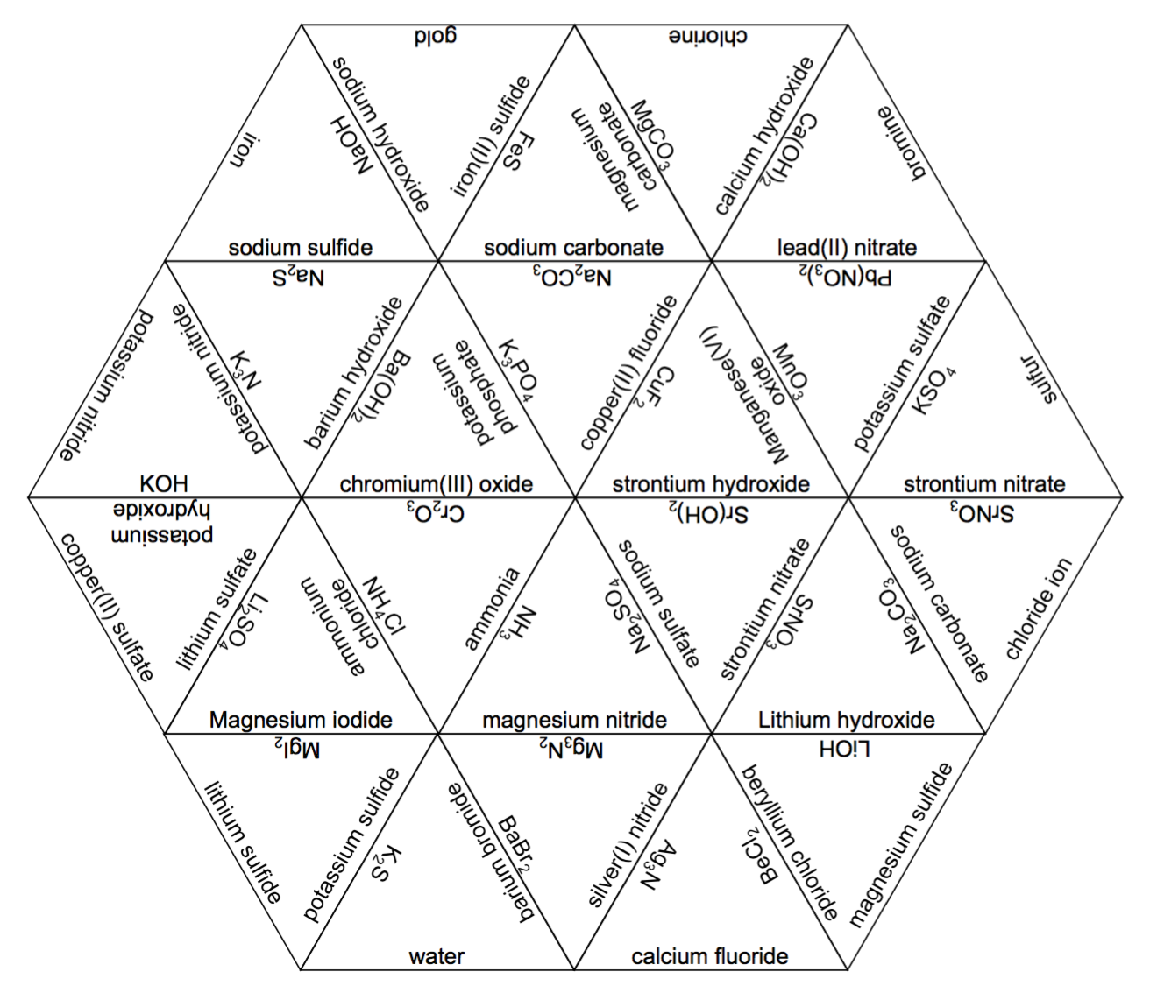

picture: Michael Gellings

FO 1: Chemical football

illustration: © clipdealer

illustration: © clipdealer

LH 1: Fachvokabular mit Hinweisen zur Aussprache

Englisch | Aussprache (BrE) | Deutsch
barium | ˈbeəriəm | Barium
beryllium | bəˈrɪliəm | Beryllium
chromium | ˈkrəʊmiəm | Chrom
potassium | pəˈtæsiəm | Kalium
manganese | ˈmæŋɡəniːz | Mangan
sodium | ˈsəʊdiəm | Natrium
strontium | ˈstrɒntiəm | Strontium
triomino | ˈtriːəʊmɪnəʊ | Triomino

